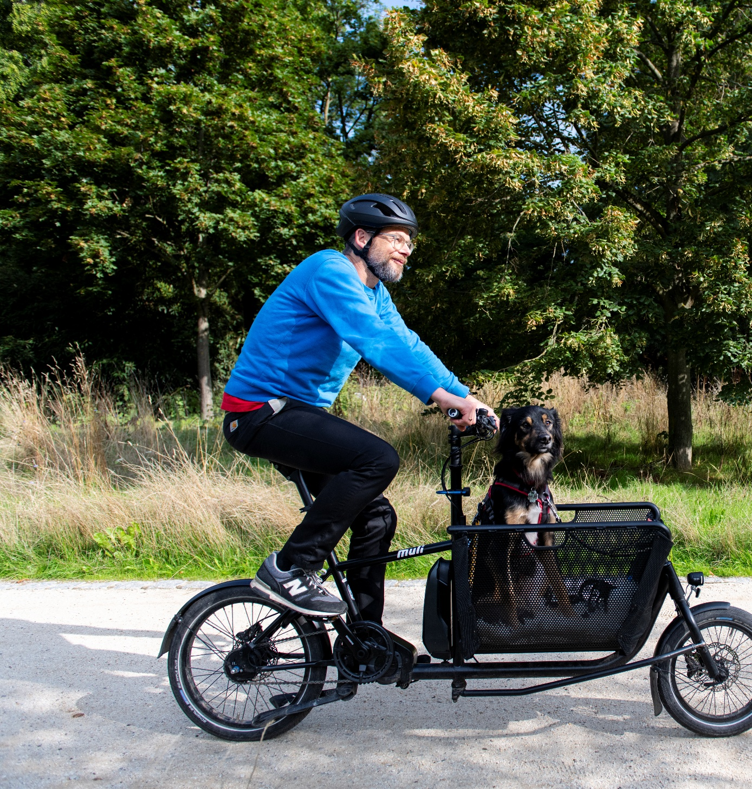

GEMEINDE Angelburg macht mit!
03.05 – 23.05.26

Anleitung zum Anmelden für das STADTRADELN
1.Website besuchen: Gehe auf die offizielle stadtradeln.de/marburg-biedenkopf und klicke auf „Anmelden“ oder Registrieren“
2.Gib deine persönlichen Daten ein: Fülle das Anmeldeformular aus
3.Team auswählen: Wähle ein bestehendes Team oder gründe ein neues
4. Überprüfe deine E-Mails und bestätige deine Anmeldung
5.LOSRADELN! Beginne mit dem Radfahren und trage deine Kilometer ein




Kilometer-Tracking beim STADTRADELN
Option 1: Kilometer per App tracken
1. App herunterladen: Lade die STADTRADELN-App aus dem App Store oder Google Play Store herunter.
2. Anmelden: Öffne die App und melde dich mit deinen Anmeldedaten an.
3. Kilometer erfassen: Gehe zum Bereich „Kilometer erfassen“ oder „Fahrten hinzufügen“. - *Tipp*: Du kannst GPS aktivieren, um deine Strecke automatisch zu tracken.
4. Fahrt starten: Beginne deine Radtour und lasse die App im Hintergrund laufen, um die Kilometer automatisch zu zählen.
5. Fahrt beenden: Stoppe die Aufzeichnung, wenn du fertig bist, und speichere die Fahrt.
Option 2: Kilometer manuell eingeben
1. Anmelden: Melde dich in der STADTRADELN-App oder auf der Website an.
2. Kilometer eingeben: Gehe zum Bereich „Kilometer erfassen“ oder „Fahrten hinzufügen“.
3. Manuelle Eingabe: Wähle die Option „Manuell eingeben“ und gib die gefahrenen Kilometer sowie das Datum ein.
- *Tipp*: Notiere dir die Kilometer während deiner Fahrt, um sie später einfach einzugeben.
4. Speichern: Bestätige die Eingabe und speichere die Daten..
5. Regelmäßig aktualisieren: Wiederhole diesen Vorgang für jede Fahrt, um deine Gesamtstrecke aktuell zu halten.

